**Министерство образования Московской области**

**Государственное бюджетное образовательное учреждение**

**среднего профессионального образования**

**Московской области**

**«Авиационный техникум имени В.А. Казакова»**

**Памятка**

**Тема:**

**Разработка приложения для заметок**

Выполнил студент _____________ Вавилин Евгений Алексеевич

подпись

Специальность: 09.02.07 Информационные системы и программирование

гр. ИП2

Руководитель __________ П.К. Ляшко

подпись

Рецензент ____________ К.А. Архипова

подпись

Работа допущена к защите:

Зам. директора по учебной работе ___________ К.А. Архипова

г. Жуковский 2025

Общие сведения

Наименование программы: Заметки

Дата разработки: 01.03.2025

Дата введения в эксплуатацию: 18.03.2025

Назначение и область применения

**Назначение**

Программа предназначена для управления задачами и группами задач, позволяя пользователям создавать, редактировать, удалять и визуализировать списки задач.

**Область применения**

Программа может использоваться в личных и профессиональных целях для организации рабочего процесса, управления проектами и планирования задач.

Описание функциональных возможностей

**Создание групп задач:** Пользователь может создавать новые группы задач, задавая название и выбирая иконку.

**Добавление задач**: Внутри группы пользователь может добавлять новые задачи с указанием названия и цветовой иконки.

**Редактирование задач**: Возможность редактирования названий задач и изменения их статуса (выполнена/не выполнена).

**Удаление задач:** Пользователь может удалять задачи из группы.

Перетаскивание задач: Реализована возможность изменения порядка задач путем перетаскивания.

**Фильтрация задач:** Пользователь может фильтровать задачи по статусу (выполненные/невыполненные).

Требования к эксплуатации

**Требования к оборудованию:**

ПК или ноутбук с установленной ОС (Windows, macOS, Linux).

Установленный Node.js и браузер, поддерживающий JavaScript.

**Требования к программному обеспечению:**

Установленные зависимости: React, Vite.

Условия эксплуатации

**Температурный режим:** 0°C до 40°C.

**Влажность:** 20% - 80% (без конденсации).

**Электропитание:** Стандартное электропитание для ПК.

Порядок запуска программы

1. Установка Node.js

Убедитесь, что у вас установлен Node.js. Вы можете скачать его с официального сайта Node.js. После установки проверьте, что Node.js и npm (Node Package Manager) установлены.

2. Установка зависимостей

Установите все необходимые зависимости, выполнив следующую команду:



3. Запуск приложения

Теперь вы готовы запустить ваше React-приложение. Выполните следующую команду:

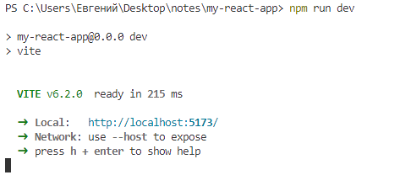

4. Открытие приложения в браузере

После запуска команды npm run dev, Vite запустит сервер разработки, и вы увидите сообщение в терминале с адресом, по которому доступно ваше приложение (обычно это http://localhost:5173). Откройте этот адрес в вашем браузере, чтобы увидеть ваше React-приложение.

Описание интерфейса

**Главный экран:** Отображает список групп задач и кнопки для создания новых групп и задач.

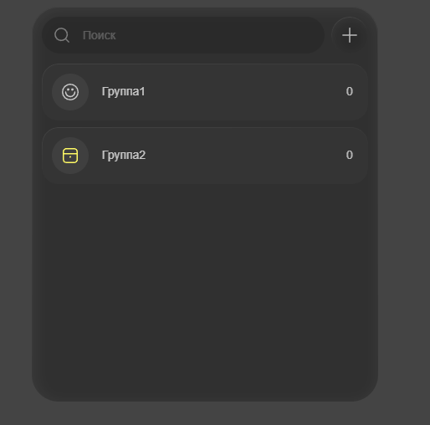

Изображение главного экрана

**Экран группы задач:** Отображает задачи внутри выбранной группы, кнопки для добавления, редактирования и удаления задач.

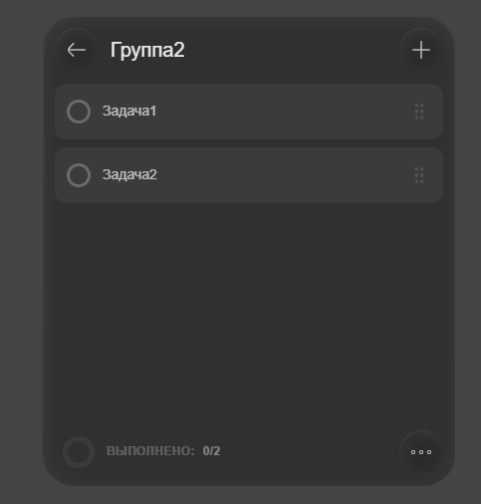

Изображение экрана группы задач

Правила безопасности

Не оставляйте открытыми окна с программой на общедоступных компьютерах.

Регулярно сохраняйте данные, чтобы избежать их потери.

Устранение неполадок

**Проблема:** Программа не запускается.

**Решение:** Проверьте установку Node.js и наличие всех зависимостей.

Заключение

Данная эксплуатационная документация предназначена для пользователей программы Заметки и содержит все необходимые сведения для ее эффективного использования и эксплуатации.